СХЕМА РАЗМЕЩЕНИЯ РЕКЛАМНОЙ КОНСТРУКЦИИ
(в масштабе 1:500)
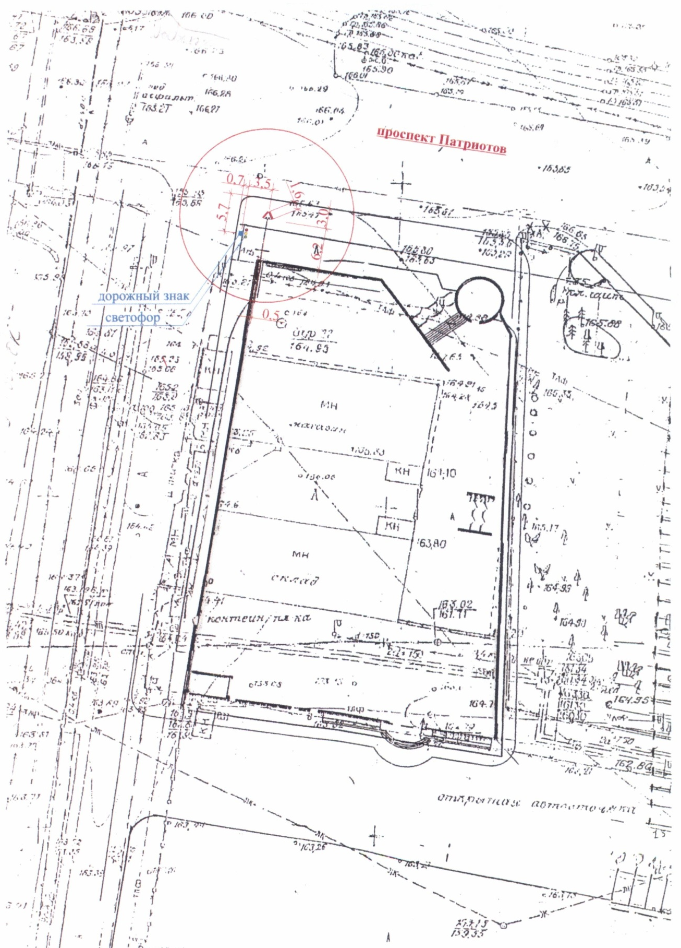

Должность___________ М.П. Подпись_________/___ФИО___/

Дата «___» __________ 20__ г.

